**内部监督通知书**

编号：南宁站[2025]（通知）黄百10号

云桂铁路广西有限责任公司：

2025年8月20日-22日，南宁监督站李规录、陈胜对黄百铁路广西段HBZQ-1标上里三线大桥、幼平车站路基、李家村隧道出口,HBZQ-2标老山隊道进口、连篆3号双线特大桥、连篆站DK237+710.9～DK237+914.524路基，HBZQ-3标那福隊道出口、旦村河双线大桥、那福站站场，HBZQ-4标D1K299+585框架涵、伶站站场路基、平拉隧道进口，HBZQ-5标那蒙澄碧河特大桥、那排至永乐区间DK320+575-DK321+126.084路基、三合2号隧道出口等工点现场质量、安全进行监督检查。并检查了各单位近期各项专项活动开展情况及部分内业资料。现将有关情况通知如下：

1. **总体情况**

本次对5个施工标段（5家施工单位，5家监理单位）15个工点的质量安全和内业资料进行监督检查，并抽查施工、监理日常安全质量管理资料，结合现场问题核查施工图等。

检查前检查组制定了检查计划，在现场与参建单位随检人员就检查发现的问题交换了意见，对安全问题和明显的质量问题在现场要求立即组织整改。共计发现各类问题65个,其中质量问题27个，安全问题24个，管理行为及其他问题14个。针对发现的突出问题，认定施工单位一般不良为1件，下发整改通知单4份，信用评价共扣6分。

**二、下发整改通知单的工点及问题**

**1.中铁上海局施工、内蒙古沁原监理的HBZQ-1标李家村隧道出口（检查时间：2025年8月22日）**

仰拱栈桥支腿采用多层（4层）工字钢支垫，个别支腿垫块悬空未垫实，施工方案措施落实不到位。

处理措施：向施工单位签发整改通知单（编号：南宁站黄百铁路〔2025〕（改字）27号），责令限期整改，于2025年8月29日前完成整改，并在当期信用评价扣1分。

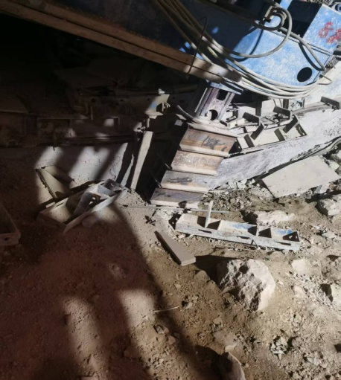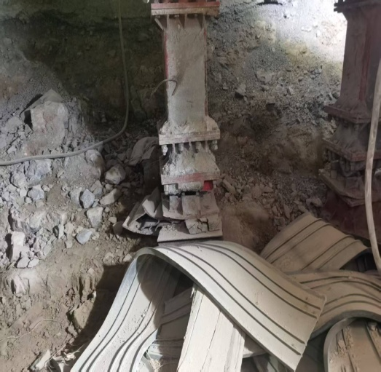

**2.中铁北京局施工、长沙中大监理的HBZQ-3标那福隊道出口（检查时间：2025年8月21日）**

DK271+663.7右侧纵向盲管弯头脱落、错位，影响排水效果，矮边墙施工缝纵向环向止水带接头未打密封胶粘接，不满足设计要求。

处理措施：向施工单位签发整改通知单（编号：南宁站黄百铁路〔2025〕（改字）26号），责令限期整改，于2025年8月29日前完成整改，并在当期信用评价扣1分。

**3.中铁二十五局施工、天津新亚太监理的HBZQ-5标那蒙澄碧河特大桥（检查时间：2025年8月20日）**

3#墩0#块大里程端顶板左侧模板纵向托梁采用方木条顶在盘扣式支架水平杆上，个别纵向托梁端头未伸出内模支架的托架外，纵横向托梁接触面不足梁宽一半，支架未按施工方案搭设，存在安全隐患。

处理措施：认定施工单位一般不良行为1件（编号：南宁站黄百〔2025〕（BLXW）S-02），同时向施工单位、监理单位签发整改通知单（编号分别为：南宁站黄百铁路〔2025〕（改字）24号、25号），责令限期整改，于2025年8月29日前完成整改，并在当期信用评价各扣2分。

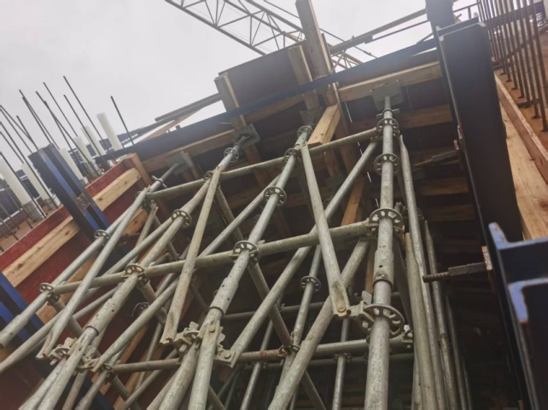

**三、其他主要质量安全问题**

**1.中铁上海局施工、内蒙古沁原监理的HBZQ-1标上里三线大桥（检查时间：2025年8月22日）**

（1）0号桥台桩基伸入承台的钢筋端部弯钩为900，不满足设计1350的要求；钢筋连接使用单面焊接连接，焊接接头位置钢筋未预弯，焊缝不连续存在漏焊、虚焊的问题，不满足《铁路混凝土工程施工质量验收标准》（TB10424-2018）第C.0.2规定。

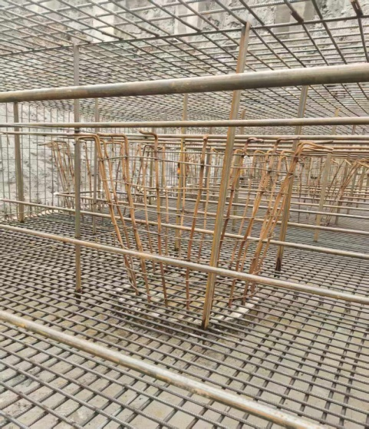

**2.中铁上海局施工、内蒙古沁原监理的HBZQ-1标幼平车站路基（检查时间：2025年8月22日）**

（1）DK198+650～+700右侧护坡护脚墙泄水管孔窗内沿未露出管口，并且骨架内施工缝未完全贯通，不符合设计要求。

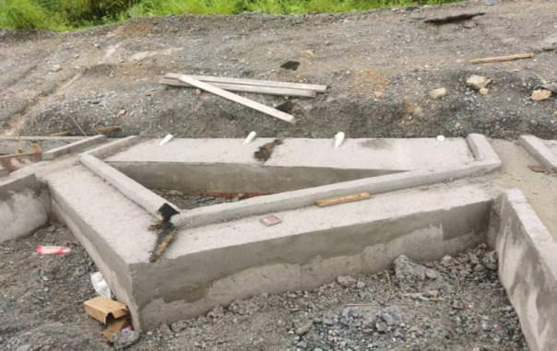

（2）部分护坡骨架现浇挡水缘、镶边外观质量较差，表面不平整，棱边缺损，有裂纹，不符合《铁路混凝土工程施工质量验收标准》（TB10424-2018）6.4.15规定。

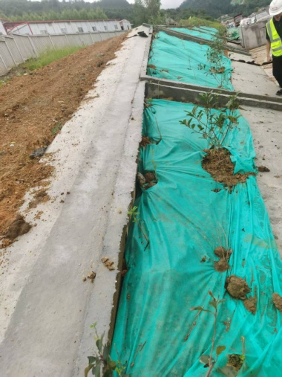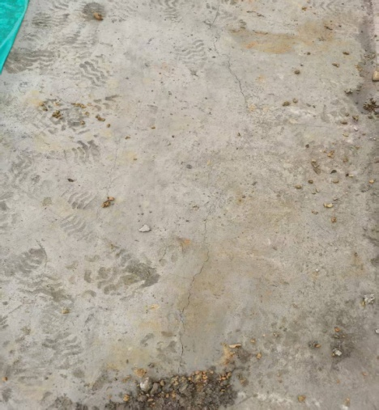

（3）路基两侧电缆沟为预制混凝土电缆井，体积大并且重量重。为确保吊装及运输安全，请施工单位制定吊装及运输方案，按程序报审后组织实施。

**3.中铁上海局施工、内蒙古沁原监理的HBZQ-1标李家村隧道出口（检查时间：2025年8月22日）**

（1）DK197+808右侧综合洞室在进行绑扎钢筋，部分勾筋长度大于内外主筋间距，并且部分勾筋没有与内侧主筋绑扎，不符合设计要求。

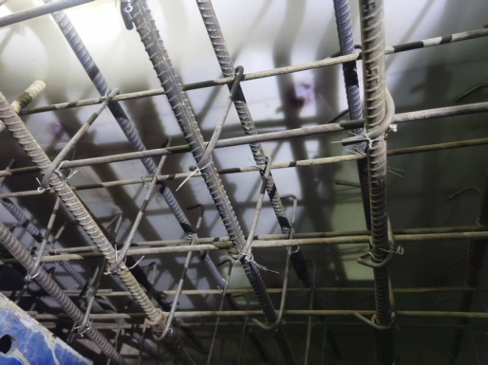

（2）端头模板密封不严或振捣不位，DK197+826仰拱右侧端头混凝土局部不密实，呈蜂窝状，不满足《铁路隧道工程施工质量验收标准》（TB10417-2018）第9.2.6规定。

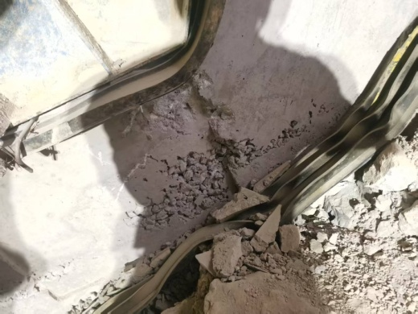

（3）洞口栈桥两侧防护拦板与桥面外沿存在约30cm空隙，安全防护不到位。

（4）二衬台车上的储气罐（压力容器）未张贴检验合格证明。未按规定检验及维护，不符合压力容器的使用规定。

（5）铺挂台车处在坡道上，底座采用碎木板或木块拼叠垫高（离地约20cm），多层垫块容易脱落导致台车倾斜，危及作业人员安全。

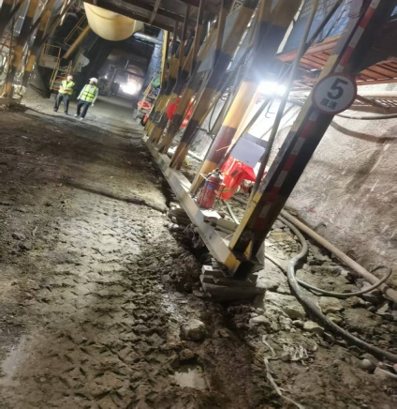

**4.中铁五局施工、西南交大监理的HBZQ-2标老山隊道进口（检查时间：2025年8月21日）**

（1）缓冲层土工布局部搭接宽度不足5cm，同时在土工布上搭接处打入一些射钉，容易刺穿防水板，不符合经批准的施工方案规定。

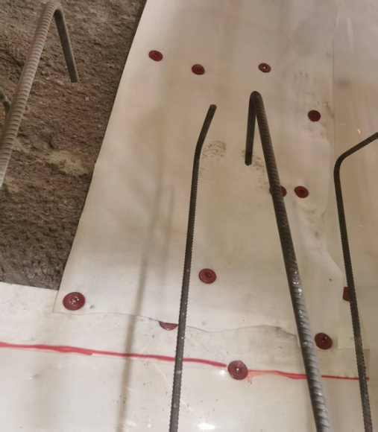

（2）部分环向施工缝凸壳式防排水板定位不准确，防排水板不居中；并且在防排水板上多处打入钢钉，破坏防水效果。

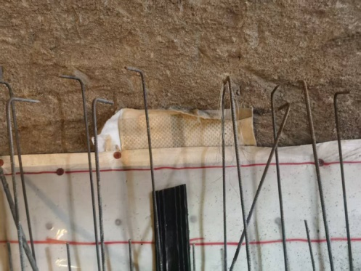

（3）掌子面开挖台车作业平台钢筋网片上嵌入石块、垫片未及时清理，存在高空坠物伤人的安全隐患。

（4）掌子面开挖平整度差，喷射混凝土厚度不足，仍有松动的石块外露，存在安全隐患。

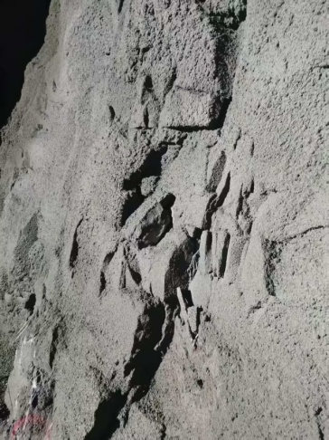

（5）掌子面端逃生管口堆放杂物堵塞逃生通道，不利于应急逃生。

（6）洞内个别吊装钢丝套磨耗受损，断丝较多，未及时更换。

（7）洞内边墙上一处电缆中间接头正处在滴水下方，未覆盖防水布或采取其他防水措施，不符合《铁路工程基本作业施工安全技术规程》（TB10301-2020）第7.1.1规定。

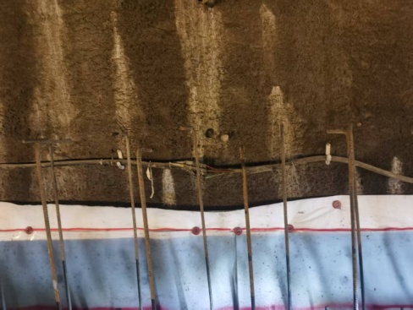

**5.中铁五局施工、西南交大监理的HBZQ-2标连篆3号双线特大桥（检查时间：2025年8月21日）**

（1）现浇梁段9～13#墩，每个中横隔板箍筋未焊接闭合，不符合设计要求。

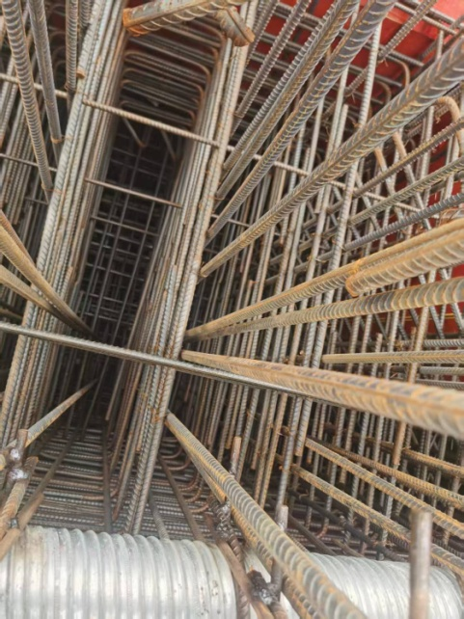

（2）9号墩-13号墩为现浇梁，顶板的外侧翼板工字钢横向托梁与竖向托架采用木楔支垫，部分木楔偏短且错位，浇筑混凝土时容易脱落下沉。

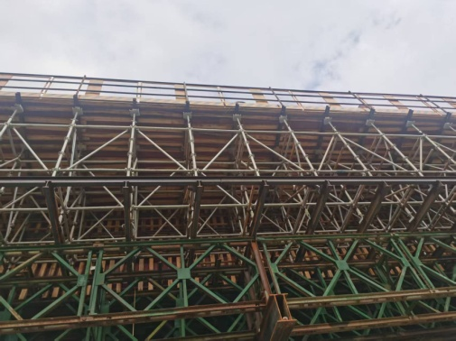

（3）现浇梁在进行安装模板及绑扎钢筋，未设置底板与顶板间上下爬梯，只能从两端洞口进入，安全措施落实不到位。

**6.中铁五局施工、西南交大监理的HBZQ-2标连篆站DK237+710.9～DK237+914.524路基（检查时间：2025年8月21日）**

（１）站场路基已经大规模开挖施工，但整个场地的临时排水措施没有认真规划及组织实施，遇下雨对场地造成较大影响，多处积水积淤，文明施工差，不符合《铁路建设项目现场管理规范》（Q/CR9202-2015）相关规定。

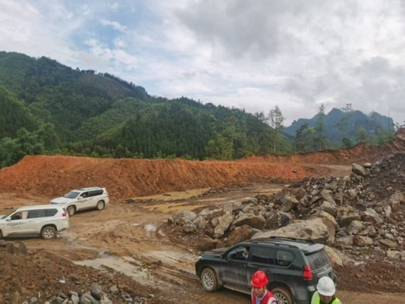

**７.中铁北京局施工、长沙中大监理的HBZQ-3标那福隊道出口（检查时间：2025年8月21日）**

（1）DK271+663.7～579.4右侧边墙防水板存在几处破洞，成品保护措施落实不到位。

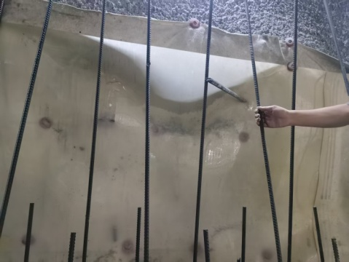

（2）DK271+447.6初支钢筋网片预留的搭接长度不足1个网格，不满足《铁路隧道工程施工质量验收标准》（TB10417-2018）第8.7.2规定。

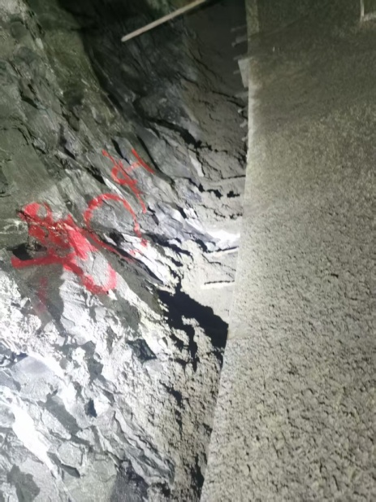

（３）洞内个别配电箱用铁丝挂在边墙上，并且配电箱用木板覆盖，不符合《铁路工程基本作业施工安全技术规程》（TB 10301-2020）7.3.6规定。

（４）拨打临近掌子面处的应急电话，洞外值班室无人应答，值班人员擅自离岗，应急方案落实不严格。

**８.中铁北京局施工、长沙中大监理的HBZQ-3标旦村河双线大桥（检查时间：2025年8月21日）**

（1）4#墩墩身护面钢筋间距不均匀，个别部位钢筋间距为设计间距约1.5倍；同时，接地钢筋未涂色标，上下节段接地钢筋容易接混。

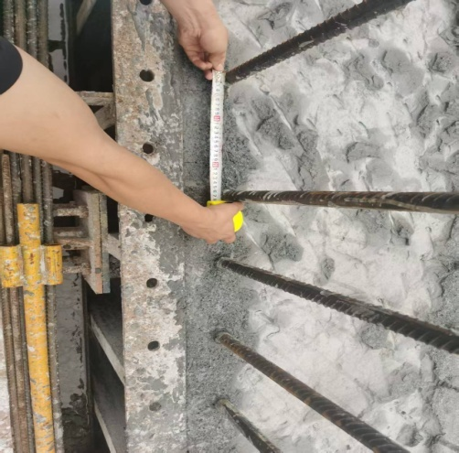

（2）4#墩梯笼顶端未设置防冲顶措施；上部钢模四周作业通道个别防护网片卡扣未插入卡槽；模板拉杆太长，大量拉杆卡在作业通道上，不方便人员通行；墩身内腔作业平台未设置上下爬楼，高墩施工安全防护措施落实不到位。

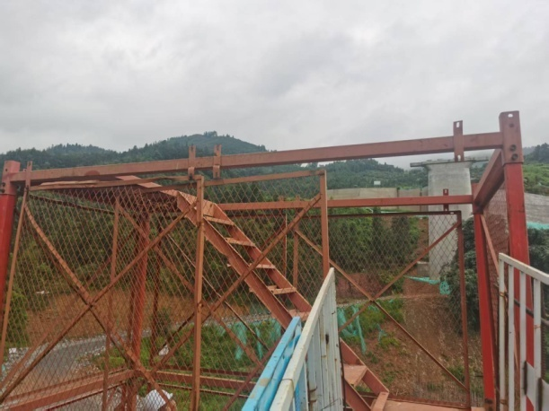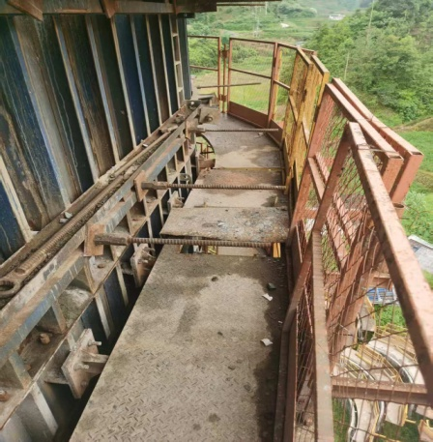

（3）1#墩小里程端为山体高边坡，未及时作边坡支护，雨季边坡容易溜坍压在墩身上，成品防护措施落实不到位。

（4）2#墩侧边坡脚已局部溜坍，没有及时加固处理。

**９.中铁北京局施工、长沙中大监理的HBZQ-3标那福站站场（检查时间：2025年8月21日）**

（1）左侧土钉墙部分施工缝与水沟平台、沟壁错缝、分离，与设计不符。

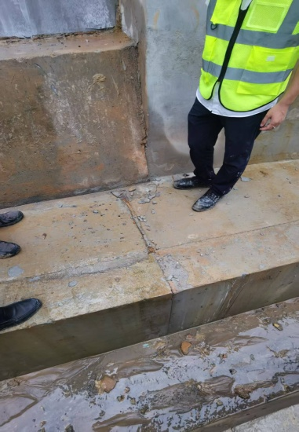

（2）左侧土钉墙大程端混凝土结构明显开裂。要求建设单位组织各参建方到现场进一步勘察，检测混凝土质量，认真分析原因，制定切实可行的整改方案，经审核后实施，彻底消除质量隐患。

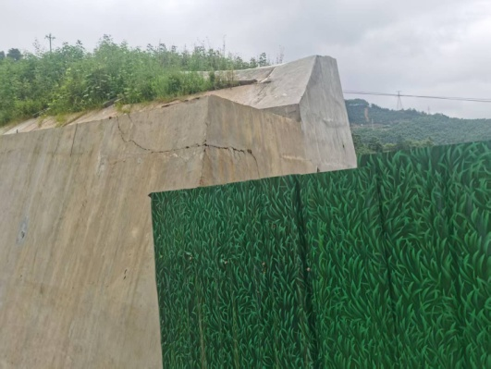

**10.中铁十四局施工、广西宁铁监理的HBZQ-4标D1K299+585框架涵（检查时间：2025年8月20日）**

（1）框架涵洞两侧边墙，防水涂层局部剥落有裂纹，不符合设计要求。

（2）进水口右侧边墙钩筋只与第一层主筋绑扎，未与第二层主筋绑扎，不满足设计和验收标准要求。

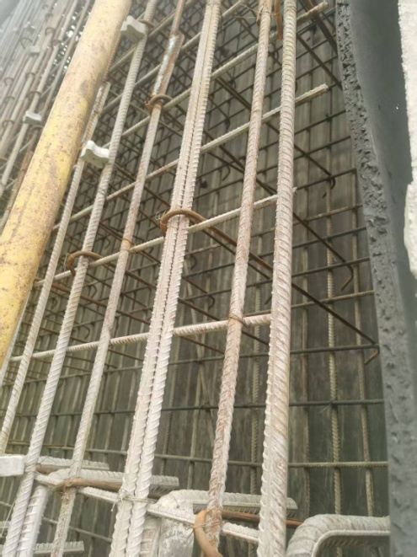

（3）施工缝预留的止水带长时间露天爆晒、雨淋，受阳光照射等易老化，影响材料的工作性能。

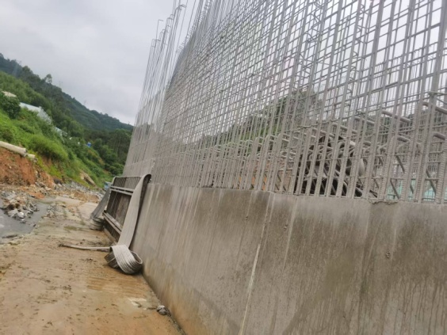

（4）纵向施工缝浮浆未清除、凿毛，形成松软层，不符合《铁路混凝土工程施工质量验收标准》(TB10424-2018)第6.4.7规定。

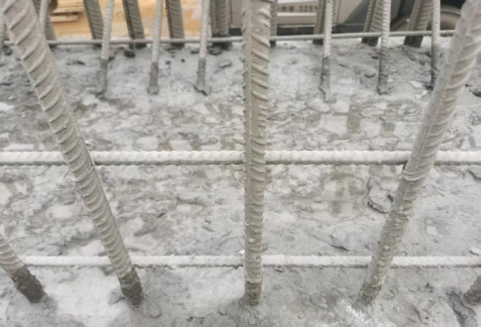

（5）进水口端个别施工缝环向止水带已破损。

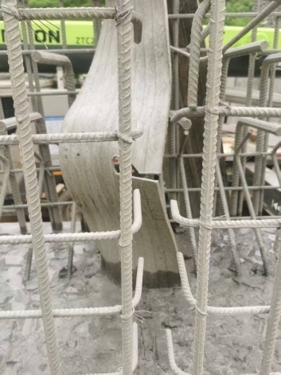

（6）进水口顶板混凝土表面局部有裂缝。要求建设单位组织各参建方到现场进一步勘察，检测混凝土质量，认真分析原因，制定切实可行的整改方案，经审核后实施，彻底消除质量隐患。

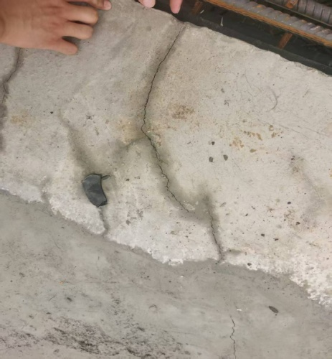

（7）边墙立模处钢筋保护层垫块不足4个/m2，不满足《铁路混凝土工程施工质量验收标准》（TB10424-2018）第5.5.2规定。

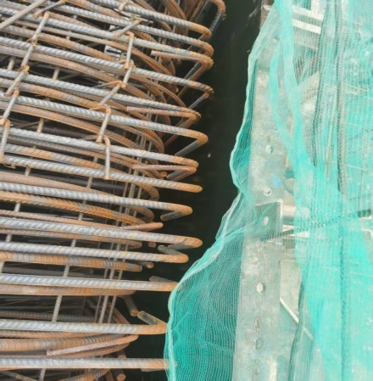

（8）涵洞顶板在进行钢筋绑扎及模板安装，临边防护栏杆高度仅85cm不足1.2m，不符合临边防护设置的要求。

**11.中铁十四局施工、广西宁铁监理的HBZQ-4标伶站站场路基(检查时间：2025年8月20日)。**

（1）骨料离析，填筑时产生较多集料窝。

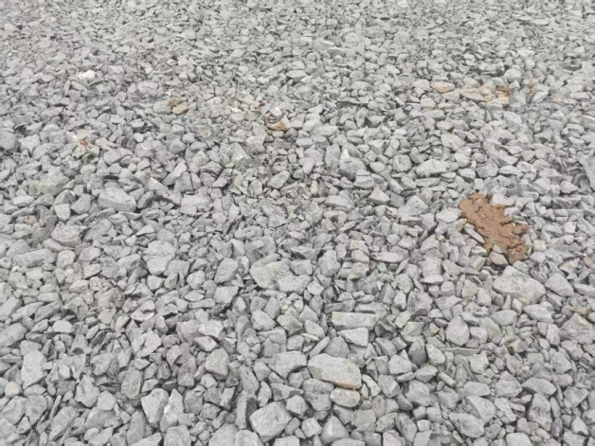

**12.中铁十四局施工、广西宁铁监理的HBZQ-4标平拉隧道进口(检查时间：2025年8月20日)。**

（1）DK300+942右侧矮边墙凸壳式防排水板与环向背贴、中埋止水带错开，偏离施工缝，不符合验标要求。

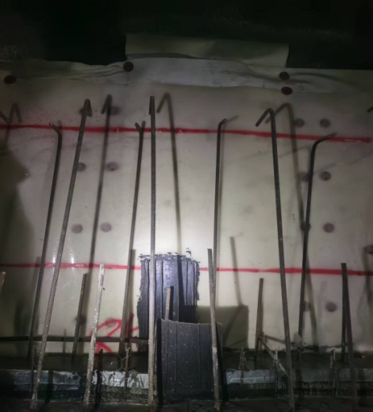

（2）洞内堆放木模板等易燃材料，没有进行隔离或设置安全警示标识，防火措施落实不力。

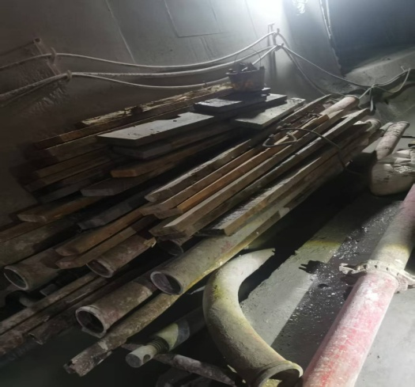

（3）DK301+048～+088段拱部多处掉块, 形成多处凹坑，喷射混凝土平顺度差，不符合《铁路隧道工程施工质量验收标准》（TB10417-2018）8.6.4规定。

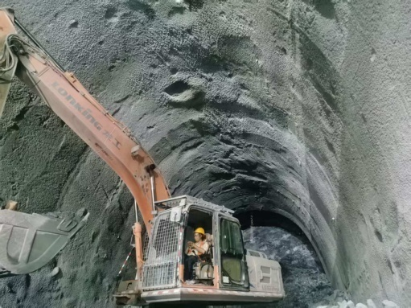

（4）靠近掌子面约50m范围未安装照明灯具，洞内昏暗，照度不满足《铁路隧道工程施工安全技术规程》（TB10304-2020）11.6.3规定。

**13.中铁二十五局施工、天津新亚太监理的****HBZQ-5标那蒙澄碧河特大桥（检查时间：2025年8月20日）**

（1）钢筋连接使用单面焊焊接连接，焊接接头位置钢筋未预弯；焊缝长度不足10d，并且不连续存在漏焊、虚焊的问题，不满足《铁路混凝土工程施工质量验收标准》（TB10424-2018）第C.0.2规定。

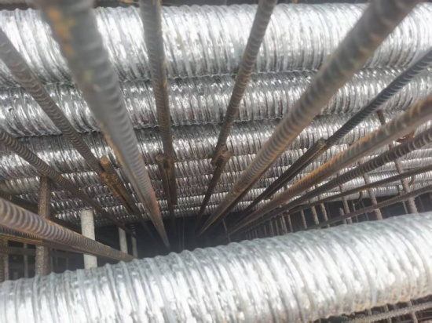

(2)3#墩0#块勾筋未绑扎，部分主筋尾端挤成一团未按设计间距分布。

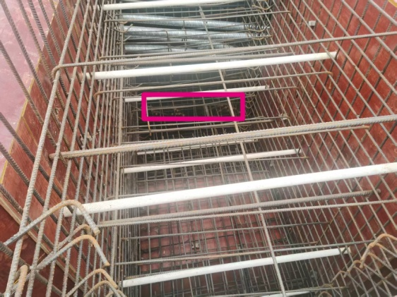

（3）钢筋保护层垫块布设数量局部少，不足4个/m2，不满足《铁路混凝土工程施工质量验收标准》（TB10424-2018）第5.5.2规定。

（4）3#墩旁边平台上钢筋、波纹管露天存放，没有上盖下垫，钢筋已锈蚀，材料保管措施落实不到位。

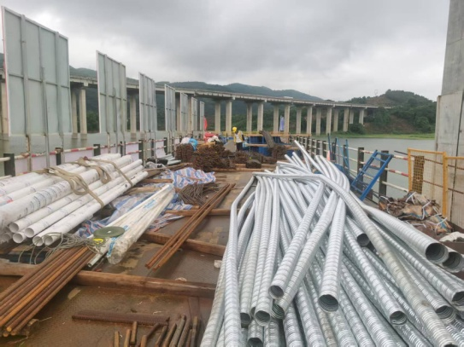

（5）3#墩梯笼顶端未设置防冲顶措施，笼身个别防护栅栏采用细铁丝绑扎而未采用螺栓固定；0#块顶板正在安装模板及绑扎钢筋，大小里程端只安装简易拦杆，未安装防护网片，安全防护措施落实不到位。

（6）2#墩上部钢模作业通道临边防护有缺口，部分防护网片安装倾斜不牢靠，共有3层防护网片未安装挡脚板；部分墩身钢模板连接螺孔缺少螺栓固定，个别模板拉杆为单螺母，墩身钢模支架未按施工方案搭设，存在安全隐患。

**14.中铁二十五局施工、天津新亚太监理的HBZQ-5标那排至永乐区间DK320+575-DK321+126.084路基（检查时间：2025年8月20日）**

（1）右侧抗滑桩人工挖孔施工，配备的抽排水设备不足，孔内长时间大量积水未及时抽排。

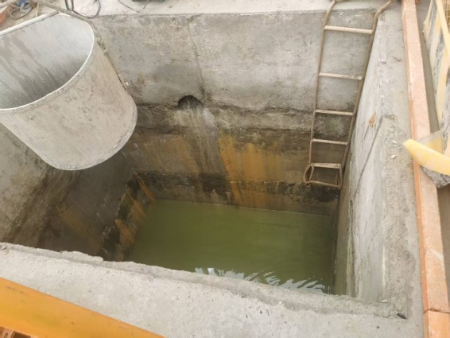

（2）个别举升机顶部的行程开关脱落、损坏，未及时修理更换，防冲顶措施失效，危及人身安全。

（3）右侧边坡一次刷坡成型，未及时施作框架梁支护，在雨季易受地表水冲刷，软化滑坍。

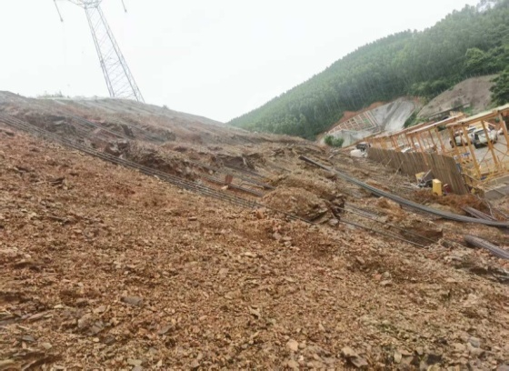

（4）路堑底部堆放一排装泥土的编织袋，个别已破烂成碎片，未及时清除或绑扎，特殊气候易飘落到下方的铁路营业线，存在行车安全隐患。

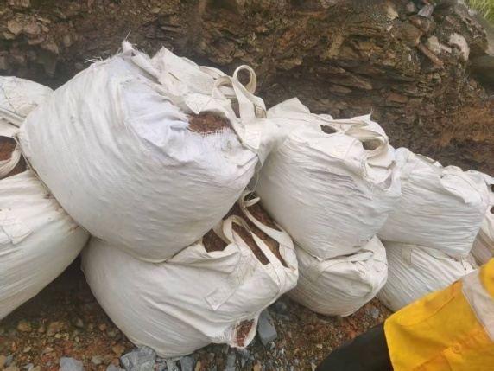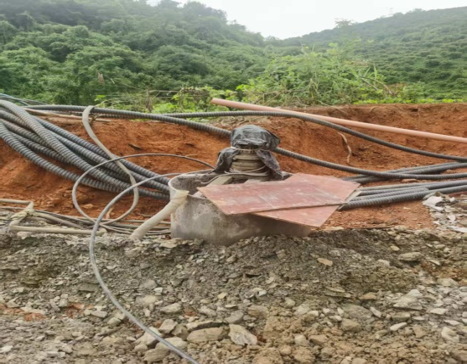

（5）DK320+575涵洞过渡段已进行单侧填筑，违反《铁路路基工程施工质量验收标准》（TB10414-2018）7.2.3“横向结构物两侧的过渡段填筑必须对称同步填筑，并与相邻路堤同时填筑”之规定。

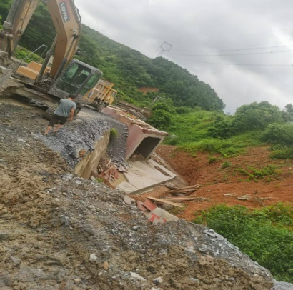

**15.中铁二十五局施工、天津新亚太监理的HBZQ-5标三合2号隧道出口（检查时间：2025年8月20日）**

（1）洞口左侧边仰坡，局部喷射混凝土厚度不足，露出钢筋网片；靠水沟边露出土层未喷射混凝土封闭，边仰坡防护不到位，存在溜坍的安全隐患。

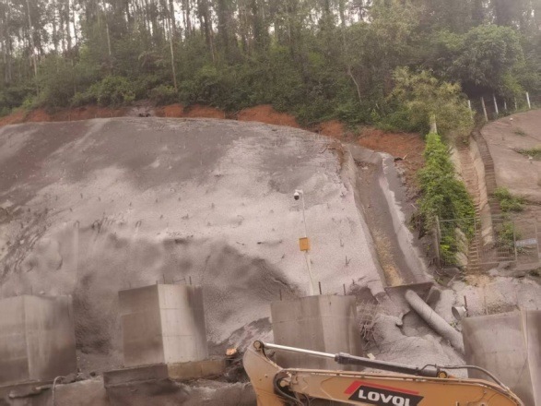

（2）洞口地面未硬化，排水沟排水不畅，地面泥泞，左侧边仰坡抗滑桩的基础临水沟侧裸露，汛期易受雨水冲刷。一是文明施工较差，二是防排水措施落实不到位。

（3）部分环向施工缝，凸壳式防排水板定位不准确，防排水板不居中；并且在防排水板上多处打入钢钉，破坏防水效果。

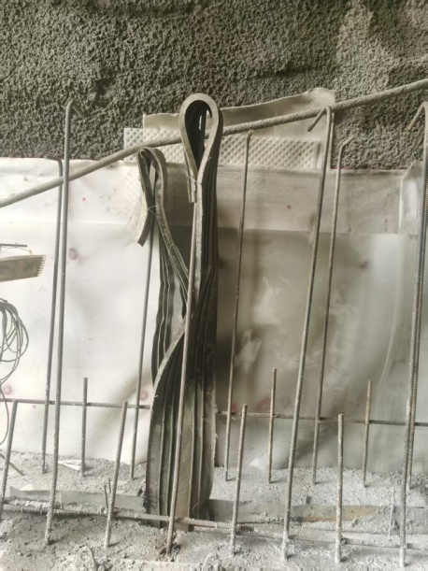

（4）多处热熔垫圈焊点烧穿防水板，影响防水效果。

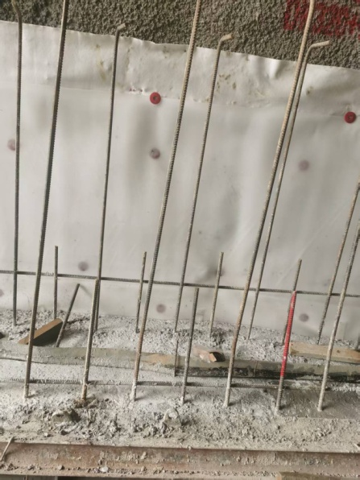

（5）DK320+496左侧钢拱架底脚支垫槽钢置于虚渣上，DK320+516右侧上台阶1榀钢拱架底脚长时间悬空，不符合《铁路隧道工程施工安全技术规程》（TB10304-2020）第8.6.4规定。

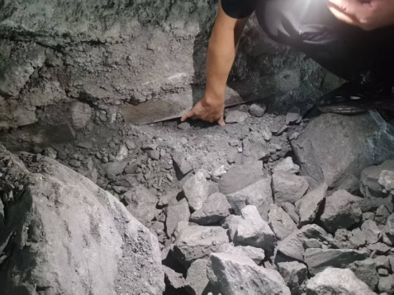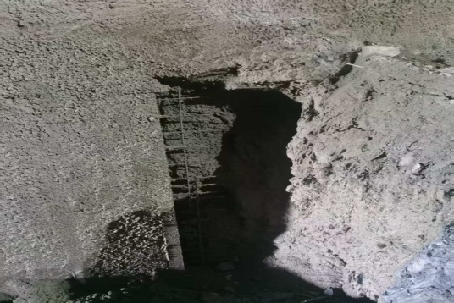

（6）局部初支喷射混凝土掉块，表面存在多处大小不等的凹坑，不满足《铁路隧道工程施工质量验收标准》（TB10417-2018）第8.6.4条规定。

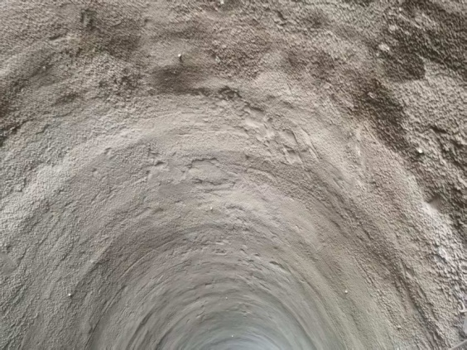

（7）掌子面开挖台车，底座与垫铁（高约20cm）接触面未满垫，存在安全隐患。

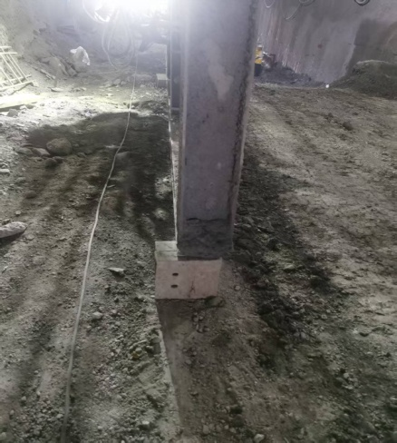

（8）靠近掌子面约50m范围未安装照明灯具，洞内昏暗，照度不满足《铁路隧道工程施工安全技术规程》（TB10304-2020）11.6.3规定。

**四、监督意见及整改要求**

1.各参建单位严格按要求落实整改。建设单位组织各责任单位针对以上存在的安全质量问题进行梳理分析，查找原因，制定切实可行的整改措施进行整改。一是针对反复出现的普遍性问题，施工单位要对作业人员进行针对性交底，手把手教会作业人员正确的操作方法，同时完善对施工班组的考核机制，做到违章必罚、违规必究，利用制度这把利剑彻底扭转质量安全不利态势。二是针对突出重点问题，逐项制定整改措施，将责任落实到人，限期整改到位。三是监理单位敢作善为，对现场存在的安全质量问题采取零容忍的态度，利用监理通知单或书面上报建设单位等手段，把隐患的苗头厄扼杀在萌芽状态，同时做好验收把关，确保工程质量合格、安全可控。

2.认真汲取8月22日西成铁路尖扎黄河特大桥钢桁拱部分垮塌事故教训，加强施工安全管控，重点做好高处作业、临边防护、起重吊装、大型机械等方面的施工安全，强化汛期施工安全管理，严格落实风险分级管控和安全隐患排查治理双重防控机制，常态化开展安全隐患排查治理，落实现场安全穿透式管理要求，确保铁路工程安全可控。

3.针对检查发现的问题，责任单位应认真分析原因，举一反三，加强组织和管理，采取有效措施消除工程质量安全隐患，防止同类问题反复发生。

4.上述所列问题，相关责任单位按要求时间落实整改，经监理单位现场核实、签字、盖章，由建设单位审查、盖章后于2025年8月15日前报送我站（[电子版发tdbnnjdz@163.com](mailto:电子版发tdbnnjdz@163.com)）。



国铁集团工程质量监督局南宁监督站

2025年8月27日